记录编号： |  | 文件类别：

健身房管理系统
需求规格说明书

文件修订记录：
版本编号 | *变化  状态 | 简要说明（变更内容和变更范围） | 日期 | 变更人
V1.0 | N | 新建 | 2022-03-02 | 宋政平
V1.1 | C | Modify xxx |  | Zhang san
*变化状态：N——新建，C——变更，D——删除

目录
1 简介

1.1 文档介绍

2 系统通用性需求

2.1 性能需求

2.2 操作性需求

3. 业务描述及系统功能

3.1 业务描述

3.2 系统角色划分

3.3 系统功能用例

简介

文档介绍
健身房管理系统包括管理员，教练，会员以及会员注册等功能，文档涉及预约流程，结算流程，表单以及办卡过程。

系统通用性需求
教练：接收预约信息并作出回应。
管理员：添加并管理教练，会员
结算流程：
教练：提交会员基础报告→交由会员确认
会员：接收报告→提交评价
前台：接收并记录该评价
关于表单：
会员：删改查预约信息
教练：查看预约信息
前台：增删改查预约信息
办卡：
会员：提交基本信息并付款→设置账号密码手机号→提交
前台：接收基本信息→创建会员

性能需求
操作简单，界面干净并能最大限度的完成健身房管理系统的功能，并在相应的基础上完成创新。

操作性需求
操作需求：
会员：线上预约课程时间以及教练。

业务描述及系统功能

业务描述
- 将健身房预约私教，统计会员名单，办卡，充卡，退卡的方式通过系统进行实现，达到比人工操作更简单更精确的实现每个有需求的用户的基本理想要求。
2. 管理员可以在系统上创建新的教练，会员以及其他管理员信息，导入系统，赋予个人专属id登陆健身房管理系统。
3 会员可以在系统上进行课程预约，办卡退款，查找教练信息，更改个人信息。

系统角色划分
角色名称 | 职责简述
管理员 | 负责安排教练上课时间，查看操作教练基本信息，接收或取消用户请求操作，管理平台公告信息，查看会员信息，安排会员上课时间，管理课程信息，并可以查看同阶层管理员信息
健身教练 | 查看个人教练信息，查看学员预约信息，课程完成后提交结课信息
会员 | 查看个人会员预约信息，预约/取消上课，修改密码（会员卡信息）
后勤 | 查看用户反馈体验，查看/操作器材信息

系统功能用例

管理员功能用例
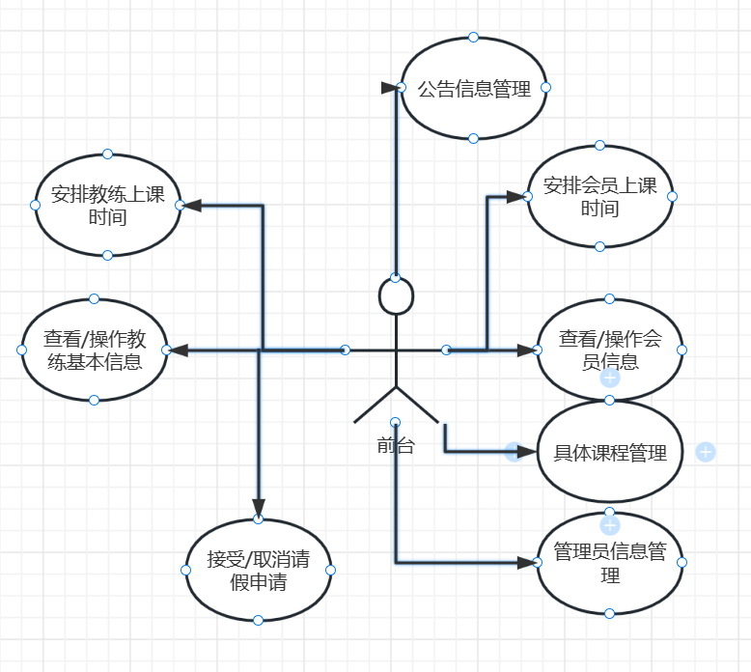

会员功能用例
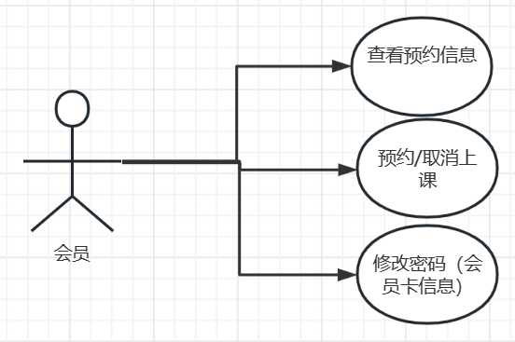

教练功能用例
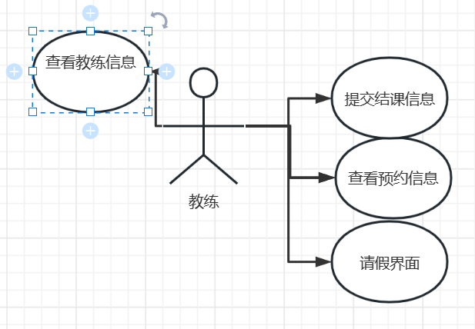
3.3.4后勤功能实例
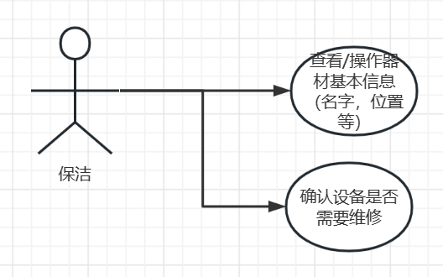

系统功能用例分析

管理员功能用例分析
      - 添加教师

用例分析
用例简介
管理员添加教师。
执行者
管理员
前置条件
无
后置条件
无

路径
基本路径
1 管理员输入教师邮箱、手机号码、
2 由系统添加默认密码为手机号后6位。
3 添加成功并展示添加结果。

异常路径: 邮箱号已注册
1 返回提示邮箱号已注册

异常路径: 手机号码已注册
1 返回提示手机号码已注册

补充说明
教师信息字段列表
邮箱、手机号、密码

Web操作界面
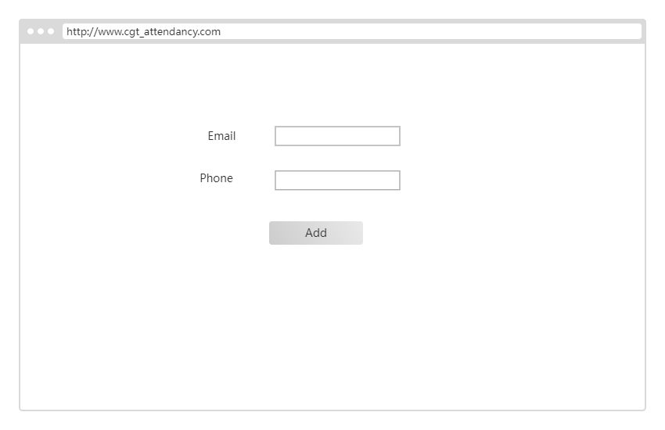

      - 删除教师

用例分析
用例简介
管理员删除教师。
执行者
管理员
前置条件
无
后置条件
无

路径
基本路径
1 管理员输入教师邮箱执行删除
2 执行删除并返回删除结果

异常路径: 邮箱号不存在
1 返回提示邮箱号不存在

补充说明
无

Web操作界面

教师功能用例分析
      - 登录

用例分析
用例简介
教师输入邮箱、密码登录系统。
执行者
教师
前置条件
无
后置条件
无

路径
基本路径
1 教师输入邮箱、密码登录
2 登录成功进入到课程展示页面
2a 密码错误

异常路径: 2a密码错误
1 返回提示密码错误

补充说明
无

Web操作界面
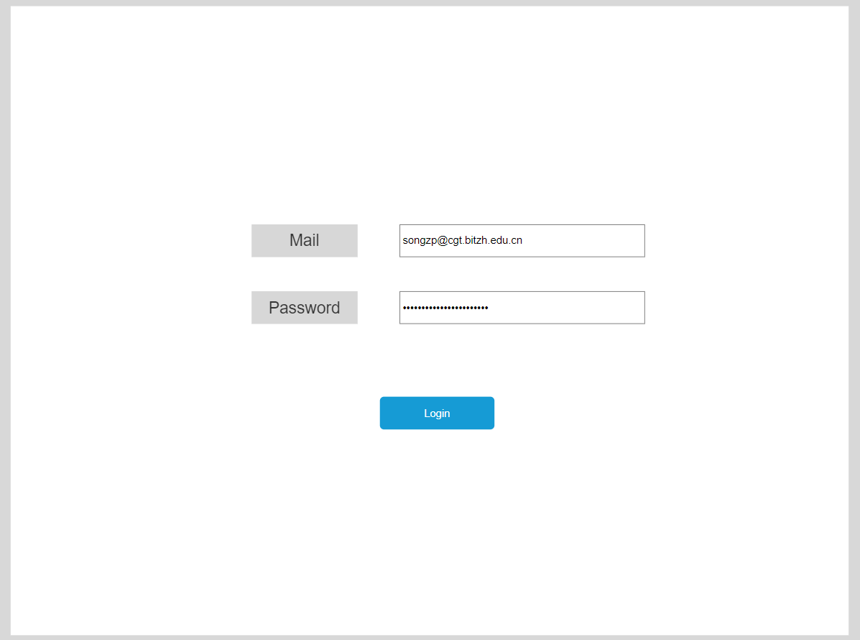

创建班级

用例分析
用例简介
教师创建自身所教的班级
执行者
教师
前置条件
无
后置条件
无

路径
基本路径
1 教师输入 年-学期(春夏秋冬)-课程名称-班级编号
2 点击添加
2a 班级已经存在

异常路径: 2a 班级已经存在
1 提示班级已经存在，并提示已创建班级的所有者老师。

补充说明
班级信息包括： 组合串(年-学期-课程号-分班号)， 年，学期，课程号，分班号。

Web操作界面

删除班级

用例分析
用例简介
教师删除自身所教的班级
执行者
教师
前置条件
无
后置条件
无

路径
基本路径
1 在查询班级信息界面点击Manage，进入管理界面
2 选中要删除的班级
3点击删除

异常路径:
补充说明

Web操作界面

      - 查询班级信息

用例分析
用例简介
教师查询自身所教的班级
执行者
教师
前置条件
无
后置条件
无

路径
基本路径
1 查询教师所教班级并展示信息

异常路径:

补充说明
班级信息包括： 组合串(年-学期-课程号-分班号)， 年，学期，课程号，分班号(可以没有)。

Web操作界面
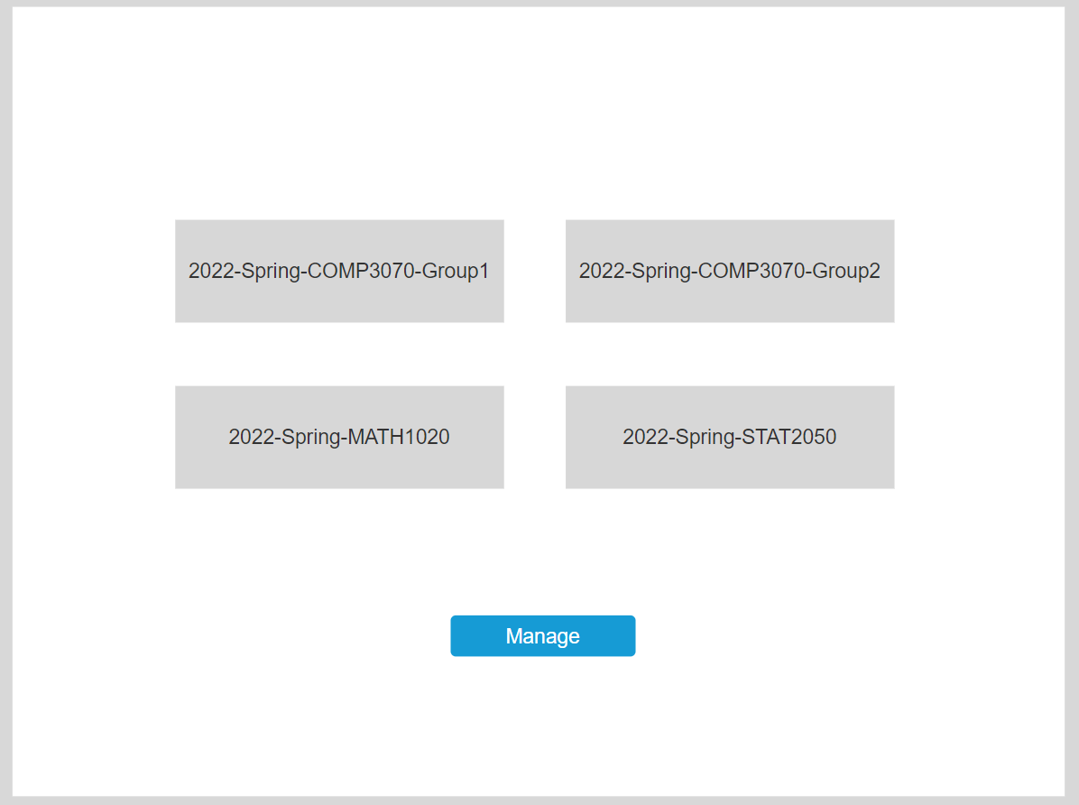

      - 导入学生名单

用例分析
用例简介
教师导入班级学生名单
执行者
教师
前置条件
CGT课程学生名单excel
后置条件
无

路径
基本路径
1 选择本地学生名单excel文件(execel文件由cgt排课系统导出)
2 点击Import导入
3 清除班级已有学生名单
4 在系统中创建学生信息用于登录
4a 系统中已有学生用户信息
5 将学生名单和班级信息组合存储
6 导入结束提示创建新学生个数，已有学生不用新创建个数。

异常路径: 4a 创建学生用户时，用户已存在
1 直接跳过此学生用户的创建，不做处理

补充说明
学生用户信息： 学号、邮箱、拼音名字、中文名、专业、年级

Web操作界面
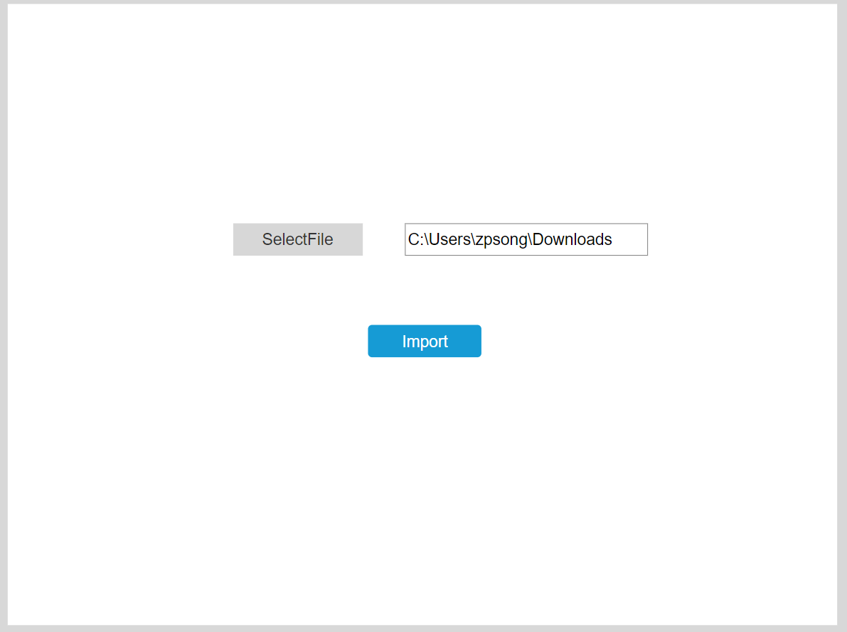
      - 点名(出勤检查)

用例分析
用例简介
教师进行点名
执行者
教师
前置条件
无
后置条件
无

路径
基本路径
1 界面展示检查日期，拼音名字，中文名字
2 点击出勤或者缺席，如果出勤则按钮显示绿色，如果缺席则按钮显示为红色.
3 点击Next进入下一个学生出勤检查。
4 点击Finish按钮，如果有剩余的未点名学生，则全部设置为出席
5 检查完成后，显示当前检查结果(总人数、出席人数、缺席人数)

异常路径:

补充说明

Web操作界面
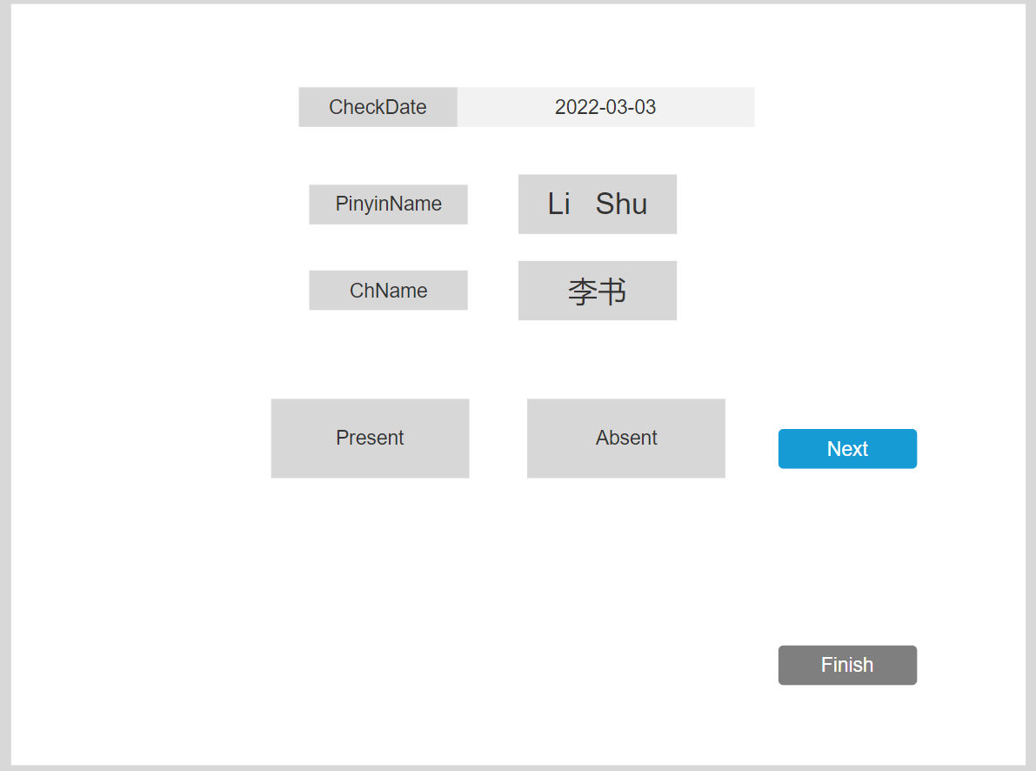

查询学生名单

用例分析
用例简介
教师查询某个班级的学生名单
执行者
教师
前置条件
无
后置条件
无

路径
基本路径
1 在具体班级信息界面点击查询学生名单
2 展示学生名单

异常路径:
补充说明

Web操作界面

删除学生

用例分析
用例简介
教师删除某个班级的学生，可以单选和多选。
执行者
教师
前置条件
无
后置条件
无

路径
基本路径
1 进入查询学生名单界面
2 单选或者多选学生
3 点击删除

异常路径:
补充说明

Web操作界面

添加学生

用例分析
用例简介
教师单个添加学生
执行者
教师
前置条件
无
后置条件
无

路径
基本路径
1 进入具体班级管理界面
2 点击添加学生按钮
3 进入添加界面
4 输入学号、邮箱、拼音名字、中文名、专业、年级
5 点击添加按钮
5a 学生已添加在此班级

异常路径: 5a 学生已添加在此班级
1 提示学生已在此班级

补充说明

Web操作界面

查看出勤统计结果

用例分析
用例简介
教师查看班级出勤统计结果
执行者
教师
前置条件
无
后置条件
无

路径
基本路径
1 进入具体班级管理界面
2 点击查看出勤统计结果
3 按列表展示学生出勤统计结果，出勤统计包括: 出勤天数，考勤天数，缺席天数，病假天数，按日列出是否出席.

异常路径:
补充说明

Web操作界面

导出出勤统计结果

用例分析
用例简介
教师导出出勤统计结果到excel
执行者
教师
前置条件
无
后置条件
无

路径
基本路径
1 进入具体班级管理界面
2 点击导出勤统计结果
按列表导出学生出勤统计结果，出勤统计包括: 出勤天数，考勤天数，缺席天数，病假天数，按日列出是否出席.

异常路径:
补充说明

Web操作界面

